Условия питания в МДОУ «Детский сад» №1 «Родничок»
Рациональное здоровое питание является одним из основных факторов в развитии детей дошкольного возраста. Оно оказывает самое непосредственное влияние на жизнедеятельность, рост, состояние здоровья ребенка. Правильное, сбалансированное питание, отвечающее физиологическим потребностям растущего организма, повышает устойчивость к различным неблагоприятным воздействиям. В ДОУ организовано четырёхразовое питание (завтрак, второй завтрак, обед, полдник), согласно основным санитарно-гигиеническим требованиям.
Помещение пищеблока размещается на первом этаже. Пищеблок детского сада оснащен всем необходимым техническим оборудованием.

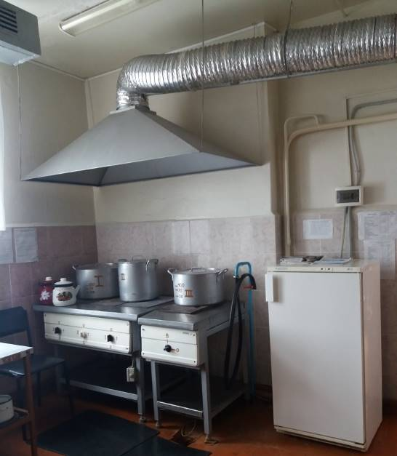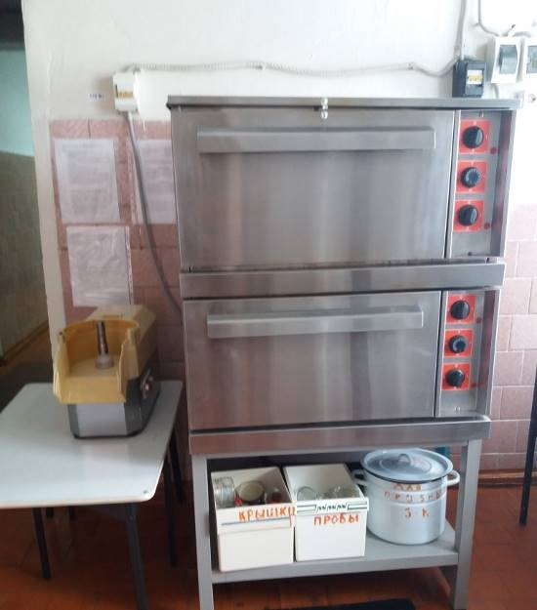

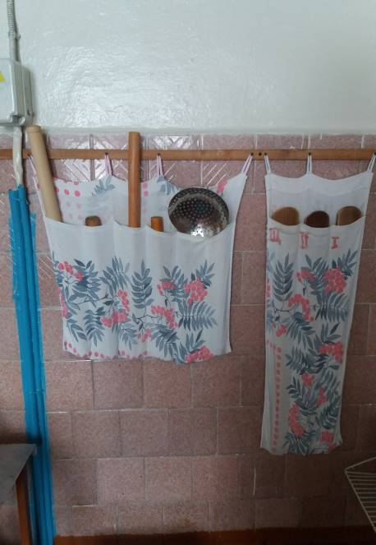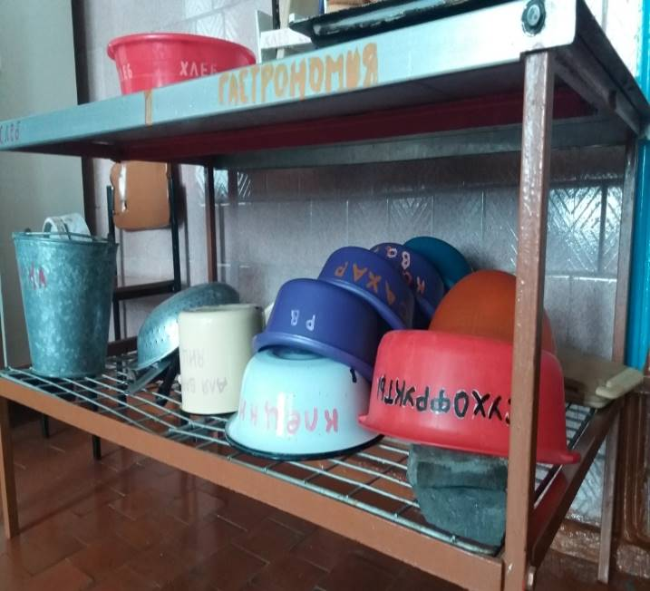

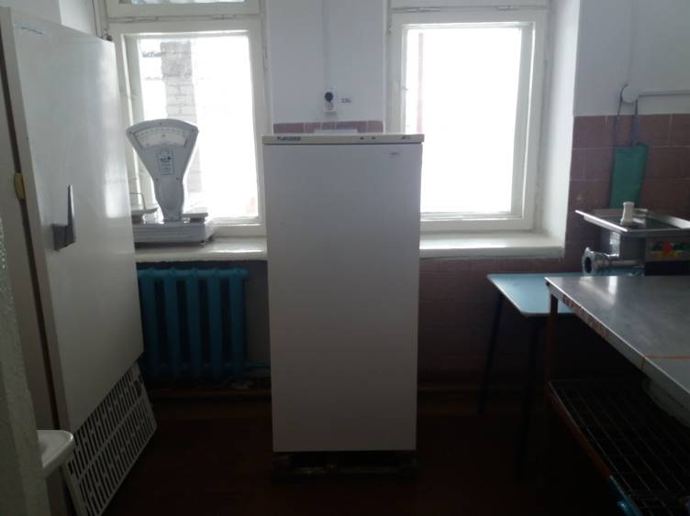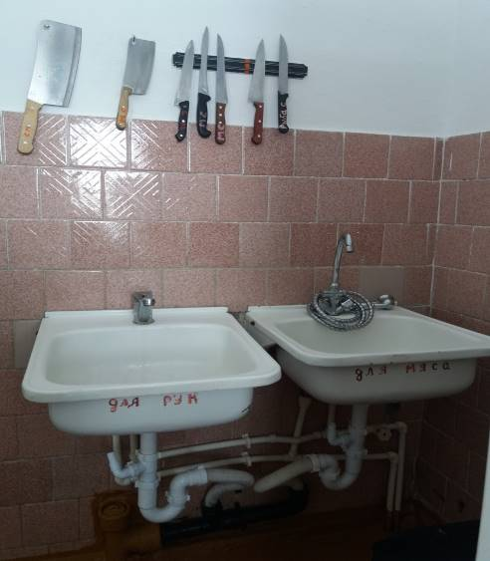

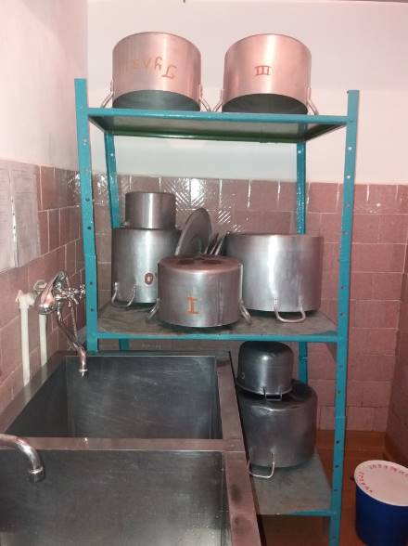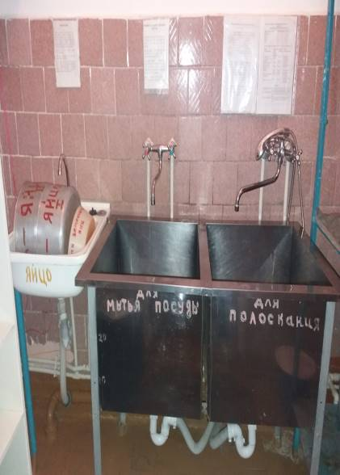
В начале учебного года руководитель издает приказы «Об организации питания детей в ДОУ», «О создании комиссии по питанию», «О назначении ответственного за снятие и хранение суточных проб». Составляется план мероприятий по контролю за организацией питания в ДОУ на учебный год. Заключаются договоры с поставщиками продуктов.
Заведующим и медработником производится входной контроль за получаемыми продуктами в ДОУ. Контролируется сопроводительная документация на поступающих на склад продуктов, проверяется удостоверение качества и ветеринарное заключение. В ДОУ ведется журнал бракеража скоропортящихся продуктов, который ведется по категориям продукции (мясо, масло сливочное, молоко, сметана и т. п.). В нем ежедневно отмечается заведующей хозяйством, ответственного за качество получаемых продуктов, об условиях хранения, сроках реализации в соответствии с СанПиН. Качество питания контролируется на основании нескольких выборок из меню-требований. Набор используемых продуктов позволяет судить о соответствии еды утвержденным натуральным нормам питания детей. В ДОУ ведется 2 меню: для детей дошкольного возраста и ясельного возраста. Меню составляется с учетом национальных и территориальных особенностей питания и состояния здоровья детей, т.е. на летнее – осенний и зимнее-весенний сезоны. В меню учитывается, что некоторые продукты должны входить ежедневно в полном суточном объеме, а некоторые (такие как рыба, творог, яйца) включаются в рацион через 1-2 дня. Меню-требование составляется с учетом норм питания и примерного 10-дневного меню, утверждается руководителем (или лицом, назначенным приказом руководителя) ежедневно, надень вперед. В меню-требовании четко указаны: наименование блюд и изделий, их выход, количество используемого продукта по каждому блюду.
При организации питания воспитанники ДОУ обеспечиваются всеми пищевыми веществами, необходимыми для нормального роста и развития, обеспечения эффективного обучения и адекватного иммунного ответа с учетом физиологических норм потребностей в пищевых веществах и энергии, рекомендуемых среднесуточных рационов (наборов) питания для соответствующих образовательных учреждений, энергетическая ценность которых составляет от 25 до 100% от установленной суточной потребности в указанных веществах.
Контроль за качеством пищи ежедневно проводит медицинская сестра, она присутствует при закладке продуктов в котел. Периодически в целях проверки правильности закладки основных продуктов (масло, мясо, рыба и др.) проводится контрольное взвешивание продуктов, выделенных на приготовление указанных в меню блюд с составлением акта. Полученные данные сопоставляют с меню-требованием, где эти продукты расписаны на каждое блюдо с указанием их количества.
Для удобства контроля выхода блюд посуда на кухне вымерена. Выход II блюд проверяется взвешиванием нескольких порций и сравнением среднего веса порции по меню. Нормы расхода продуктов на одного ребенка по меню соответствуют технологическим картам, из которых составлена картотека блюд. Качество готовой продукции контролируют по Журналу бракеража готовой продукции и по наличию взятых суточных проб.
При организации питания проводится профилактика витаминной и микроэлементной недостаточности согласно действующим санитарным правилам и нормативам.
Организация процесса кормления в группах проходит спокойно, в уютной, доброжелательной обстановке. Дети обеспечены соответствующей посудой, удобными столами и стульями. Блюда подаются красиво оформленными с соблюдением температурного режима, строго по графику выдачи пищи.
Педагоги следят за эстетикой питания, сервировкой столов, привитием детям необходимых гигиенических навыков. Это способствует выработке у детей положительного отношения к процессу приема пищи. Для обеспечения правильного питания в течение дня необходимо соблюдать соответствие в питании детей в ДОУ и дома. Для этого для родителей ежедневно вывешивается меню, даются рекомендации по питанию детей в вечернее время, в выходные и праздничные дни, во время летних отпусков.
Пищеблок ДОУ оборудован в соответствии с требованиями СанПина, состоит из 2-х цехов. Первый цех - для сырой продукции. Второй цех - для готовой продукции. В ДОУ предусмотрено обеспечение питьевой водой, отвечающей гигиеническим требованиям, предъявляемым к качеству воды централизованных систем питьевого водоснабжения.
Организация питания осуществляется с помощью кулинарной продукции непосредственно на пищеблоке ДОУ в соответствии с санитарно-эпидемиологическими требованиями.
Пищеблок укомплектован следующими кадрами: повара и кухонный работник. Работники пищеблока аттестованы и своевременно проходят санитарно - гигиеническое обучение.

Перечень технологического оборудования
в МДОУ «Детский сад» № 1 «Родничок»

1 | Холодильник для молочных продуктов | 1
2 | Холодильник для проб | 1
3 | Холодильник для рыбы | 1
4 | Холодильник для разных продуктов | 3
5 | Жарочный шкаф | 1
6 | Морозилка | 3
7 | Весы электронные | 3
8 | Шкаф для хлеба | 1
9 | Стеллажи | 2
10 | Стол производственный СРО-1200 | 6
11 | Протирочная машина/овощерезка МПР350-01 | 1
12 | Кипятильник электрический КНЭ-25 | 2
13 | Бак из нержавеющей стали 50л | 1
14 | Бак из нержавеющей стали 30л | 2
15 | Бак из нержавеющей стали 10л | 2
16 | Сковорода | 5
17 | Дуршлаг | 2
18 | Половник большой (черпак) 500мл | 1
19 | Ножи | 14
20 | Разделочные доски | 14
21 | Половник бытовой | 4
22 | Скалки | 2
23 | Лопатки | 2
24 | Толкушки | 2
25 | Веселки | 2
26 | Таз эмалированный | 5
27 | Чашки для выдачи продуктов | 15
28 | Кастрюля -7 литров (эмалиров.) | 1
29 | Кастрюля -5 л (эмалиров.) | 1
30 | Ведро эмалированное с крышкой | 1
31 | Чурбак для рубки мяса | 1
32 | Мясорубка электрическая | 1

Условия охраны здоровья обучающихся (воспитанников), в том числе приспособленных для детей-инвалидов и детей с ограниченными возможностями здоровья
Охрана и укрепление здоровья детей, всестороннее физическое развитие, закаливание организма - одно из ведущих направлений деятельности учреждения. В детском саду созданы благоприятные условия для реализации данного направления. Имеется физкультурный зал, спортивная площадка, уголки здоровья и физкультурные уголки в каждой возрастной группе, оснащены всем необходимым оборудованием для развития двигательной активности детей, профилактики плоскостопия, нарушения осанки. В группах имеется здоровье сберегающее оборудование (зрительные тренажеры, массажные мячи, бактерицидные лампы).
В детском саду на 2 этаже располагается медицинский блок. В его состав входят: медицинский кабинет, изолятор, туалет, коридор, комната для разведения дезраствора, процедурный кабинет кабинет.
Медицинский кабинет оборудован в соответствии с СанПиН. Все оборудование медицинского кабинета арендует ГАУЗ «Новоорская ЦРБ» п. Новоорск. Медицинское обслуживание воспитанников осуществляется медицинским персоналом учреждения здравоохранения (ГАУЗ «Новоорская ЦРБ» п. Новоорск), на основании заключенного договора. На основании медицинских обследований детей узкими специалистами, опросов родителей, медицинским работником воспитанники определяются в группы здоровья, подготавливаются рекомендации для педагогов по проведению физкультурно - оздоровительной работы. Регулярно воспитателями проводится анкетирование родителей по различным вопросам (о состоянии здоровья детей, формах взаимодействия детского сада и семьи по снижению заболеваемости и др.).
Профилактические меры по снижению заболеваемости у детей:
-соблюдение режима дня;
-ежедневные прогулки;
-снятие умственной усталости во время занятий (физминутки, релаксационные паузы, массаж и самомассаж);
-комплексы упражнений по профилактике нарушений зрения, плоскостопия, осанки;
-наличие в групповых помещениях здоровье сберегающего оборудования (зрительные тренажеры, бактерицидные лампы);
-дыхательная гимнастика;
-С-витаминизация;
-ежедневное употребление салатов из свежих овощей, фруктов, сока;
-организация теплового и воздушного режима помещения;
-утренняя гимнастика;
- гимнастика пробуждения;
-физкультурные занятия;
-закаливание (сон без пижам, ходьба босиком, обширное умывание, оптимальный двигательный режим);
-в холодное время ходьба по массажным коврикам;
-использование в работе современных здоровье сберегающих технологий;
-вакцинация по возрасту противогриппозной сывороткой.
Педагоги дошкольного учреждения осуществляют тесное взаимодействие с семьями воспитанников по всем вопросам оздоровления детей, проводят совместные мероприятия с родителями, индивидуальное консультирование родителей. В каждой возрастной группе имеются информационные стенды, в которых периодически размещается информация о проблемах сохранения и укрепления здоровья, организации и ведении здорового образа жизни. Широко используются возможности сайта дошкольного учреждения.

